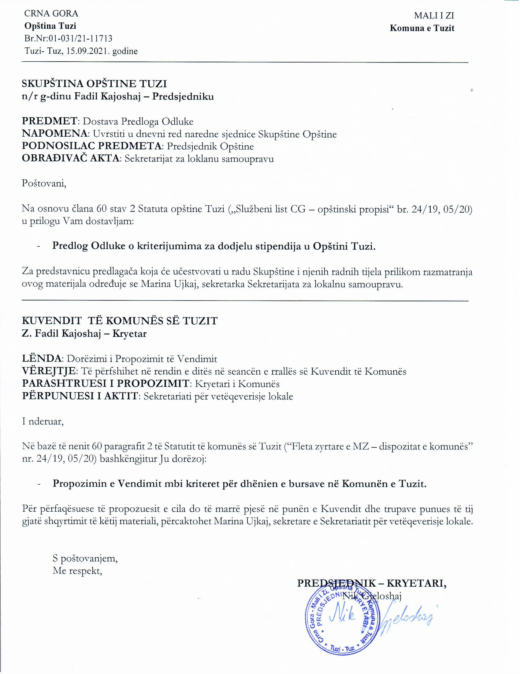
Sipas nenit 28 paragrafit 1 pikës 11 të Ligjit për vetëqeverisje lokale (“Fletorja Zyrtare e Malit të Zi”, Nr. 002/18, 034/19, 038/20), dhe nenit 24 paragrafit 1 pikës 15, si dhe nenit 53, paragrafit 1 pikës 2 të Statutit të Komunës së Tuzit, Kuvendi i Komunës së Tuzit, në seancën e mbajtur________2021., ka siell
VENDIM
mbi kriteret për dhënien e bursave në Komunën e Tuzit
I - DISPOZITAT E PËRGJITHSHME
Neni 1
Ky Vendim rregullon kushtet, mënyrën dhe procedurën e dhënies së bursave për studentët që studiojnë në institucionet e arsimit të lartë dhe tregojnë rezultate të jashtëzakonshme të të nxënit, domethënë plotësojnë kushtet e tjera të parashikuara nga ky Vendim.
E drejta për bursë mund të ushtrohet nga:
- studentët e studimeve themelore, studimeve të specializuara dhe studimeve master.
Bursa e përmendur në paragrafin 2 të këtij neni u referohet studentëve brenda dhe jashtë vendi.
Neni 2
Të gjithë termat e përdorur në këtë Vendim për personat fizik të gjinisë mashkullore, të njëjtët përfshijnë edhe termat e gjinisë femërore.
Neni 3
E drejta për bursë mund të realizohet nga studentë me kohë të plotë të studimeve themelore, specializimit dhe masterit, pavarësisht nga vendi i studimit, me banim në Komunën e Tuzit, me kusht që të regjistrohen për herë të parë në vitin akademik dhe të kenë arritur një notë ku mesatarja e pikëve të jetë së paku 9.00.
Studentët që janë pa të dy prindërit, personat me aftësi të kufizuara dhe pjesëtarët e komunitetit RAE gjithashtu mund të kenë të drejtë burse, pavarësisht nga arritja e suksesit të tyre në shkollimin e mëparshëm.
Studentët të cilët kanë zgjedhur profesione deficitare kanë gjithashtu mund të kenë të drejtë burse, me kusht që ata të kenë arritur një notë mesatare prej të paktën 8.00 në vitin e kaluar akademik, d.m.th. që ata të jenë mbajtës të diplomës "Pishtar" në shkollën e mesme.
Profesionet e deficitare përcaktohen në bazë të të dhënave të paraqitura nga Enti për punësim i Malit të Zi.
Për të përmbushur kushtet e paragrafit 2 të këtij neni, studentët janë të obliguar të paraqesin dëshmitë e duhura ( vërtetim, certifikat , vendim).
Të drejtë burse kanë studentët të cilët:
1. kanë notën mesatare për të gjitha vitet e studimit së paku 9, gjegjësisht, 8 për profesionet deficitare
2. janë të regjistruar për herë të parë në semestrin e vitit studimor
3. nuk kanë humbur asnjë vit të vetëm gjatë studimeve
4. kanë vendbanim në teritorin e Komunës së Tuzit
5. janë shtetas të Malit të Zi
6. janë bartës të diplomës "Pishtar".
Neni 4
Mjetet për dhënien e bursave ndahen nga buxheti i Komunës së Tuzit.
Pagesa e mjeteve të parashikuara për këtë qëllim bëhet nga organi i qeverisjes lokale përgjegjës për financat.
Bursat jepen për një vit akademik dhe do të paguhen çdo muaj, për dhjetë muaj të vitit akademik.
Pagesa e bursave miratohet si e pakthyeshme.

II - PROCEDURA E SHPARRNDARJES SË BURSAVE
Neni 5
Konkursi për dhënien bursës shpallet nga organi i qeverisjes lokale përgjegjës për arsimin për vitin e ardhshëm akademik, jo më vonë se 10 tetori i vitit aktual kalendarik.
Konkursi publikohet në faqen zyrtare të Komunës, tabelën e lajmërimeve dhe mediat lokale.
Teksti i konkursit përmban:
- emrin e organit të cilit i parashtrohet kërkesa,
- numrin e bursës,
- programe studimi që do të bursohen brenda dhe jashtë vendi,
- kushtet e parashikuara nga vendimi që duhet të plotësojnë kandidatët,
- dokumentacioni që duhet bashkangjitur
- afati i aplikimit.
Kërkesat jo të plota dhe të dorëzuara pas afatit nuk do të merren parasysh.
Afati i fundit për dorëzimin e aplikimit është 30 ditë nga dita e shpalljes së konkursit.

Neni 6
Kandidatët që aplikojnë për bursë studimi me aplikimin për konkurs bashkëngjisin dokumente që provojnë përmbushjen e kushteve për marrjen e bursës:
1. konfirmimi i notës mesatare totale për të gjitha vitet e studimit,
2. vërtetimin e regjistrimit në vitin e studimit,
3. certifikatën e vendbanimit,
4. certifikatën e shtetësisë,
5. dëshmia (deklarata) që studenti nuk merr një tjetër bursë.
6. vërtetim se është bartës i diplomës “Pishtar”.

Neni 7
Procedura e dhënies së bursave realizohet nga Komisioni për dhënien e Bursave (në tekstin në vijim: Komisioni), i emëruar nga kryetari i Komunës.
Komisioni ka tre anëtarë.
Komisioni emërohet për një periudhë dy vjeçare.
Puna administrative profesionale për nevojat e Komisionit kryhet nga Sekretari i Sekretariatit kompetent.
Komisioni ka të drejtë për kompensim.
Neni 8
Pas përfundimit të afatit për dorëzimin e aplikimeve, Komisioni përcakton listën e studentëve që plotësojnë kushtet e konkursit.
Lista publikohet në faqen e internetit dhe tabelën e lajmërimeve të Komunës së Tuzit.
Neni 9
Vendimi për dhënien e bursave, me propozim të Komisionit, merret nga Kryetari i Komunës.
Vendimi u dorëzohet pjesëmarrësve në konkurs dhe publikohet në faqen e internetit të Komunës brenda tetë ditëve nga data e miratimit.
Neni 10
Me një vendim të veçantë, të cilin e sjellë Kryetari i Komunës, përcaktohet numri dhe shuma mujore si dhe programi i studimit që do të bursohën në vënd dhe jashtë vendit.
Pas miratimit të bursës, lidhet kontratë me fituesin e bursës, e cila përcakton të drejtat dhe detyrimet midis bursistit dhe Komunës së Tuzit, e cila nënshkruhet nga Kryetari në emër të Komunës.

Neni 11
Në përputhje me kontratën e përmendur në nenin 10, paragrafin 2, mbajtësi i bursës humbet të drejtën për bursë nëse:
- vërtetohet se ai / ajo ka realizuar të drejtën për bursë në bazë të të dhënave të pasakta,
- ka ndryshuar vendbanimin e tij,
- ndërpret studimet,
- dhe në raste të tjera të parashikuara nga kontrata.

III - DISPOZITAT KALIMTARE DHE PËRFUNDIMTARE
Neni 12
Në ditën që ky vendim hyn në fuqi, pushon së vlejturi Vendimi mbi Bursat për Studentët në Komunën e Tuzit ("Fletorja Zyrtare e Malit të Zi - Dispozitat Komunale", Nr. 032/19 dhe 08.08.2019, 038/19 dhe 16.09.2019).
Neni 13
Ky Vendim hynë në fuqi në ditën e tetë nga dita e botimit në "Fletoren Zyrtare të Malit të Zi - Dispozitat Komunale".
Numër: 02-032/21-
Tuz, më ________
Kuvendi i Komunës së Tuzit
Kryetari,
Fadil Kajoshaj, d.v.

A r s y e t i m:
BAZA LIGJORE për sjelljen e Vendimit mbi kriteret për ndarjen e bursave të Komunës së Tuzit mbështetet në nenin 28 paragrafin 1 pikën 11 të Ligjit mbi vetëqeverisjen lokale(“Fletorja zyrtare e MZ”, numër 02/18, 034/19 dhe 38/20) me të cilin është e paraparë që komuna e Tuzit kryen edhe punë të tjera në kuadër të nevojave dhe interesave të banorëve lokal. Me nenin 24 paragrafin 1 pikën 15 të Statutit të Komunës së Tuzit (“Fl. zyrtare e MZ-dispozitat komunale nr 24/19 dhe 05/20), me të cilin është paraparë që Komuna e Tuzit në pajtim me ligjin dhe rregulloret e tjera merr pjesë në sigurimin e kushteve dhe avancimin e veprimtarisë, mbrojtjes shëndetësore, arsimit, mbrojtjes sociale dhe të fëmijëve, punësimit dhe fushave të tjera në interes të banorëve lokal dhe kryen të drejta dhe obligime të themeluesit të institucioneve të cilat I themelon lidhur me këto veprimtari. Me nenin 53 paragrafin 1 pikën 2 të Statutit të Komunës së Tuzit(“Fl. zyrtare e MZ-dispozitat komunale nr 24/19 dhe 05/20), është paraparë që Kuvendi sjellë rregullore dhe akte të tjera të përgjithshme.

ARSYET PËR SJELLJE këto vendime mbështetën në nevojën për të rregulluar kushtet, mënyrën dhe procedurën e dhënies së bursave për studentët që studiojnë në institucionet e arsimit të lartë dhe tregojnë rezultate të jashtëzakonshme të të nxënit, pra plotësojnë kushtet e tjera të parashikuara nga ky vendim.

PËRMBAJTJA E VENDIMIT:
1 – DISPOZITAT THEMELORE Është paraparë që ky vendim të rregullojë kushtet, mënyrën dhe procedurën e dhënies së bursave për studentët që studiojnë në institucionet e arsimit të lartë dhe tregojnë rezultate të jashtëzakonshme të të nxënit, gjegjësisht plotësojnë kushtet e tjera të parashikuara nga ky Vendim. E drejta për bursë mund të realizohet nga studentë me kohë të plotë të studimeve themelore, specializimit dhe master pavarësisht nga vendi i studimit, me banim në Komunën e Tuzit, me kusht që të regjistrohen për herë të parë në vitin akademik dhe të kenë arritur një notë mesatarja e pikës së paku 9.00.
Studentët që janë pa të dy prindërit, personat me aftësi të kufizuara dhe anëtarët e popullsisë rome gjithashtu kanë të drejtë për një bursë, pavarësisht nga suksesi i tyre ose nota mesatare nga viti i kaluar.
Studentët të cilët kanë zgjedhur profesione deficitare kanë gjithashtu të drejtë burse, me kusht që ata të kenë arritur një notë mesatare prej të paktën 8.00 në vitin e kaluar akademik, dmth që ata të jenë mbajtës të diplomës "Pishtar" në shkollën e mesme. Profesionet deficitare përcaktohen në bazë të të dhënave të paraqitura nga Shërbimi i Punësimit i Malit të Zi.
II – PROCEDURA E NDARJES SË BURSËS
Konkursi për dhënien e një burse shpallet nga organi i qeverisjes lokale përgjegjës për arsimin për vitin e ardhshëm akademik, jo më vonë se 1 tetori i vitit aktual kalendarik. Konkursi publikohet në faqen zyrtare të Komunës, tabelën e lajmërimeve dhe mediat lokale. Kandidatët që aplikojnë për bursë studimi me aplikimin për konkurs bashkëngjisin dokumente që provojnë përmbushjen e kushteve për marrjen e bursës: konfirmimi i notës mesatare totale për të gjitha vitet e studimit, vërtetimin e regjistrimit në vitin e studimit, certifikata e vendbanimit, certifikata e shtetësisë, prova (deklarata) që studenti nuk merr një tjetër bursë, vërtetim se është bartës i diplomës “Pishtar”. Procedura e dhënies së bursave realizohet nga Komisioni për dhënien e Bursave (në tekstin në vijim: Komisioni), i emëruar nga kryetari i Komunës. Komisioni ka tre anëtarë. Komisioni emërohet për një periudhë dy vjeçare.Vendimi për dhënien e bursave, me propozim të Komisionit, merret nga Kryetari i Komunës. Vendimi u dorëzohet pjesëmarrësve në konkurs dhe publikohet në faqen e internetit të Komunës brenda tetë ditëve nga data e miratimit.Kryetari i Komunës, me fituesin e bursës lidhë kontratë me të cilën përcaktohen të drejtat dhe obligimet. Bursisti e humb të drejtën e bursës, nëse vërtetohet nëse këtë e ka realizuar në bazë të të dhënave të pasakta, ka ndryshuar vendbanimin, ndërpret studimet dhe në raste të tjera që i parasheh kontrata.

III – PRELAZNE I ZAVRŠNE ODREDBE
Në ditën që ky Vendim hyn në fuqi, Vendimi mbi Bursat për Studentët në Komunën e Tuzit ("Fletorja Zyrtare e Malit të Zi - Dispozitat Komunale", nr. 032/19 dhe 08.08.2019, 038/19 dhe 16.09.2019) pushon të jetë i vlefshëm. Ky Vendim hyn në fuqi me ditën e tetë nga dita e publikimit në “Fletoren zyrtare të Malit të Zi – dispozitat komunale”.

